Задание №1 по дисциплине «Основы расчета и
проектирования сварных конструкций»
для самостоятельного дистанционного
изучения темы:
«Условия равнопрочности св.швов»
Задание для студентов группы: Т-20к
Время изучения тем и выполнения конспекта по
данной теме – 2 ч.
Срок выполнения – до 13.09.2022г.

Выполненные работы отправлять на эл. почту преподавателя Сорокиной З.Х. la.corokina@yandex.ru или показать на занятиях.
Последовательность выполнения задания:
1. Повторить типы сварных швов.
2. Перечислить виды нагрузки и записать условия равнопрочности св.швов.

Условие равнопрочности, например, для сварного нахлесточного соединения сводится к тому, что расчет параметров сварного шва следует выполнять по силе [F], определяемой по прочности элемента с наименьшим поперечным сечением: [σ] = δ×b×[σ]р,
где: δ – толщина свариваемой детали;
b – ширина свариваемой детали;
[σ]р – допускаемое напряжение растяжения.

Равнопрочность сварного соединения основному металлу определяется отсутствием внутренних и внешних дефектов, а также структурой и свойствами металла зоны термического влияния.
Равнопрочность сварного соединения труб с основным металлом важна как для газопроводов, так и для нефтепроводов. В нефтепроводах вследствие возможного возникновения в них при эксплуатации циклических и ударных нагрузок разрушение сварных соединений наблюдается заметно чаще, чем в газопроводах.
Обеспечивается равнопрочность сварного соединения и основного металла, поэтому сварку используют при изготовлении самых ответственных конструкций, работающих при высоких давлениях и температурах, при вибрационных и динамических ( ударных) нагрузках. Сваркой соединяют различные металлы практически любой толщины. С помощью сварки можно изготовлять сварно-литые и сварно-кованые детали и узлы любых размеров, которые не могут быть отлиты или откованы целыми.
Условия равнопрочности сварного соединения из низколегированной стали обеспечиваются значительно проще при действии статической нагрузки, чем при действии вибрационной нагрузки. Это объясняется повышенной чувствительностью низколегированной стали к концентрации напряжений.
Для обеспечения равнопрочности сварного соединения после сварки производят полную термообработку изделия, которая заключается в закалке и последующем высоком отпуске или в нормализации.

В настоящее время равнопрочность сварных соединений, работающих на статическую нагрузку с основным металлом, обеспечивается при сварке покрытыми электродами и другими сварочными материалами. Прочность сварных соединений зависит от прочности металла шва, ширины перегретого металла в зоне термического влияния, совместной

ширины металла шва и ширины перегретого металла, характера приложения внешней нагрузки, температуры эксплуатации изделия и других факторов.

При сварке обеспечивается равнопрочность сварного соединения (по цветному металлу) при действии статической нагрузки. Сварные соединения обладают удовлетворительной пластичностью.

Если необходимо обеспечить равнопрочность сварного соединения и основного металла, то в качестве нормативного значения определяемого свойства сварного соединения принимают нормативное значение одноименного свойства основного металла в соответствующем состоянии - исходном или после термической обработки.

При этом обеспечивается равнопрочность сварных соединений, достаточно высокие пластичность и ударная вязкость металла шва, а также высокая стойкость против коррозии в сильных агрессивных средах, для которых предназначаются эти стали. Однако при использовании проволоки с-ниобием в сварных швах в заводских условиях часто наблюдаются горячие трещины, несмотря на наличие в наплавленном металле ферритной фазы.
Сварка может обеспечить механическую равнопрочность сварных соединений медных, алюминиевых, медных с алюминиевыми проволок диаметром 1 6 - 5 мм.

Высокопрочные трубы для обеспечения равнопрочности сварных соединений необходимо сваривать швами с временным сопротивлением не ниже основного металла. При этом должна быть достигнута высокая пластичность швов, а также высокая ударная вязкость при положительных и отрицательных температурах.

Расчеты предусматривают возможность обеспечения равнопрочности сварных соединений основному металлу конструкций путем рационального выбора технологии изготовления элементов нефтегазохимического оборудования ( режимов сварки, термообработки и т.п.) и сварочных материалов.

Из формулы вытекает требование статической равнопрочности сварных соединений с основным металлом.
Применением соответствующих толстопокрытых электродов обеспечивается равнопрочность сварного соединения с основным (свариваемым) металлом.

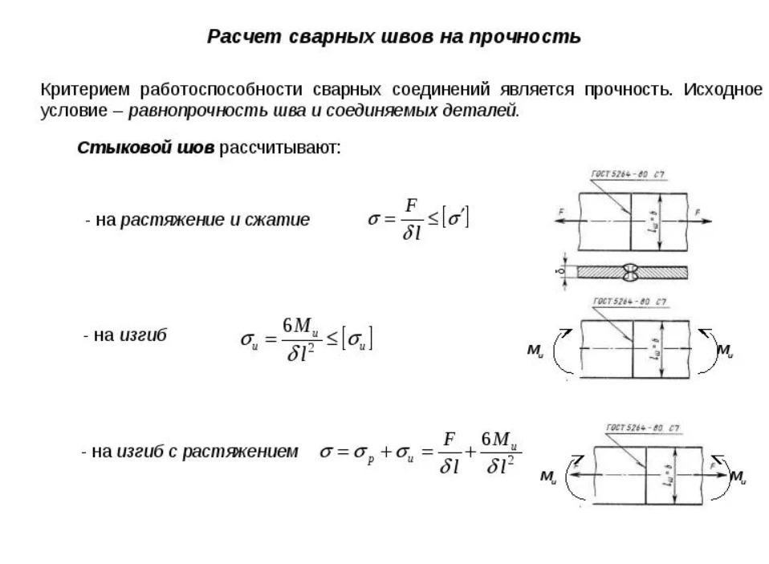

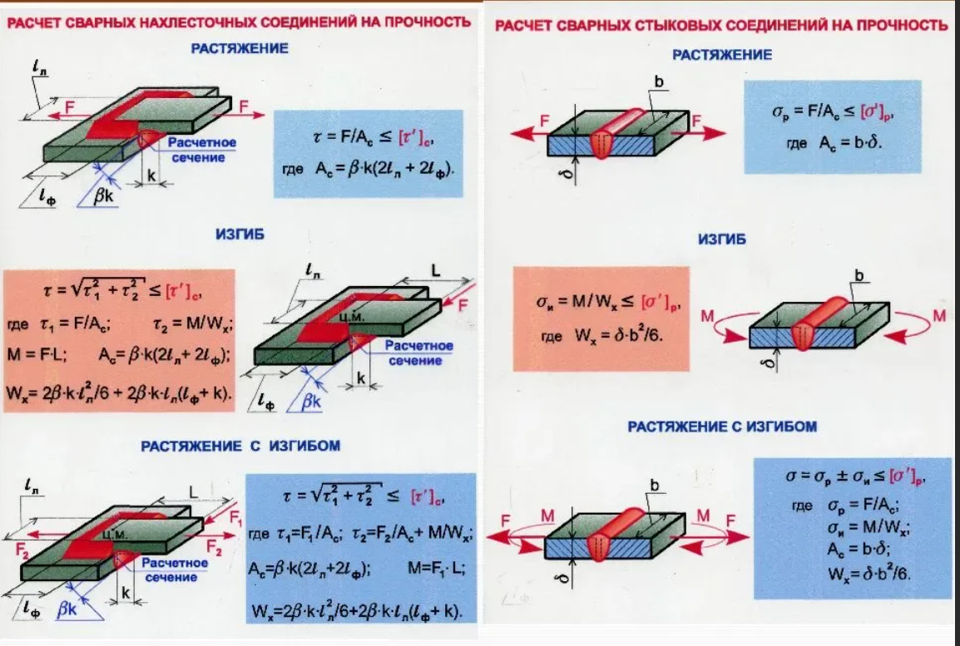

Равнопрочность сварного шва зависит от ряда технических и физических характеристик, таких как:
- используемые расходники (электроды, флюс, проволоки);
- химические показатели металла сварного шва;
- режим проведения работы;
- методика пайки, резки материала;
- размеры изделия, причем основным показателем, с точки зрения прочности металла сварного шва, является толщина заготовки;
- скорость охлаждения материала;
- вероятная деформация в пластических характеристиках шва.
В соответствии с данным регламентом устанавливают физические и технические параметры металла, что упрощает определение его фактических характеристик при переходе от легированного к нелегированному типу и обратно.
VT-metall предлагает услуги:
Лазерная резка металла Гибка металла Порошковая покраска металла Сварочные работы
Ключевые нормы определения механических свойств для сварных швов установлены в ГОСТ 9467-60. Причем подобные методы определения используются в том числе и для операций с применением флюса и иных методов сварки. К последним относится ручная, дуговая, электродуговая сварка автоматом и полуавтоматом.

Факторы, влияющие на качество металла сварного шва
Качество металла сварного шва зависит от ряда факторов, таких как свариваемость, степень подверженности металла термическим воздействиям, окисляемость, пр. Важно учитывать все подобные критерии, чтобы готовые сварные соединения подходили под определенные условия эксплуатации.
Свариваемость металлов является показателем, от которого зависит способность металлов и сплавов при подходящей обработке формировать соединения с заданными параметрами. Специалисты выделяют физическую и технологическую свариваемость.
В любом случае значимую роль здесь играют физические, химические особенности металлов, их кристаллическая решетка, присутствие примесей, степень легирования, пр., что сказывается на надежности металла сварного шва.

